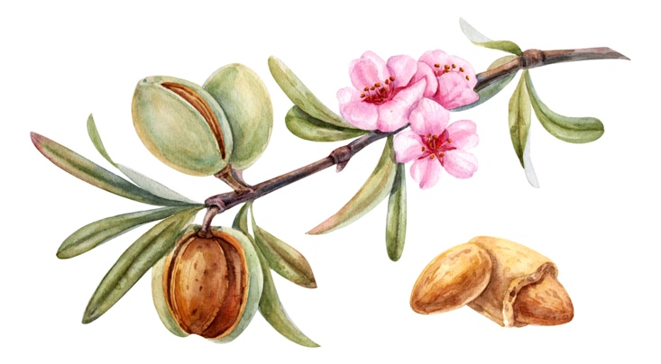

14 septembre 2024.
Le nouveau vin, le Saint-Esprit à la fin des temps.
Le moment est proche de l'effusion de l'Esprit sur le monde.

La Promesse de l'Esprit Joël 2:28 Alors il sera réalisé que je répandrai Mon Esprit sur toute chair (hommes) que tes fils et filles prophétiseront :

Dans la Bible, il est appelé le « vin neuf », c'est le symbole du Saint-Esprit, l'Esprit qui s'est rendu disponible à nous après l'ascension du Seigneur Jésus. Après l'effusion du Saint-Esprit à Jérusalem, le Saint-Esprit est devenu présent chez de nombreux croyants au fil des siècles. C'est le Saint-Esprit qui révèle aussi l'Évangile.
Il y aura bientôt un élan du Saint-Esprit qui amènera beaucoup de personnes au repentir et à la confession. La seule façon d'entrer dans le Royaume des cieux. Grande œuvre de grâce, de provision et d'assurance en temps de jugement et de bénédiction, cette concession n'est pas d'origine humaine, ne détermine pas sa place, ni n'est réservée à une Église particulière. Tous ceux qui ont accepté le Seigneur Jésus et vivent dans la justice le remarqueront sûrement, d'autres seront convertis car la gloire de Dieu sera vue de tous sur terre.
Car il est écrit que le royaume du Seigneur Jésus n'est pas de ce monde, et que nous ne pouvons pas le trouver dans les endroits que les gens veulent pointer ou revendiquer. Et ils ne diront pas : « Regardez ici ou regardez là-bas », répondez, regardez, car le royaume de Dieu est en vous. Luc 17:20-25. Donc la bourse sera en vous, un autre avertissement à propos de cet événement ; Et ils diront : « Regarde, regarde, voilà, il est là. » Ne recommencez pas à zéro. Luc 17:23. Dieu œuvre en toi sans l'intervention des autres, ton rôle est de vivre dans la justice et de chercher Sa présence.
C'est le moment de se repentir !
Comme auparavant, le vin nouveau, le vin sacré, sera versé sur la terre. Actes 2:13, Marc 2:22, Luc 5:37. Le nouveau vin est disponible gratuitement pour tous. Actes 2:38.
Semez vos graines et partagez l'évangile avec vos voisins, collègues et famille.
Les cieux coulent d'en haut, et que les nuages déversent la justice, que la terre s'ouvre. Que les nuages apportent le salut, et en même temps que la terre apporte justice. Moi, le Seigneur, je l'ai créé. Ésaïe 45:8.
Que la pluie tombe d'en haut, que les nuages déversent la justice (toutes les bénédictions de Dieu), que la terre s'ouvre, que le salut porte fruit, et que la justice s'élève avec elle : moi, le Seigneur, l'ai créée. Ésaïe 45:8.
De plus, les ténèbres céderont la place à ceux qui vivent dans la droiture, la guerre spirituelle cédera. Gloire à Dieu ! Priez pour que d'autres soient protégés dans les temps à venir.
Pour beaucoup, ce sera un moment formidable !

